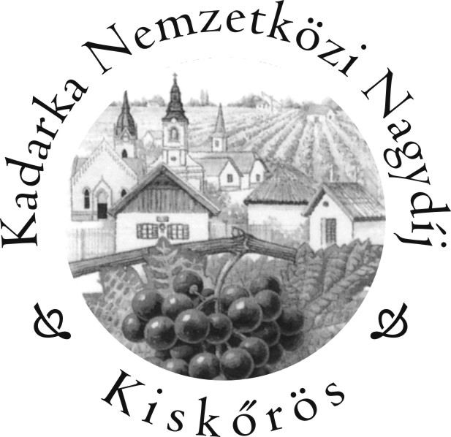 XXIII. Kadarka Nemzetközi Borverseny

Főszervező: - István Borház- Csengődi István
Szervezők: - Kunsági Borvidék Hegyközségi Tanácsa
- Kiskőrös Város Önkormányzata
- Kiskőrös Város Hegyközsége
- Kiskőrösi „Gondűző” Borlovagrend
- Kiskőrösi Kadarka Kör

szervező bizottság tagjai: - Kósa Gyula ötletgazda
- Reile Gizella
- Polyákné Csengődi Éva
- Keresztes József
- Filus János

